Школа средняя Кочневская моя
Светлой песнею в судьбу мою вошла.
Пусть проходят как мгновения года,
Не забуду эту школу никогда.

Мы начинаем историю Кочнёвской средней школы. Первые сведения, которые удалось найти о Кочнёвской школе уносят нас в начало 20 века, именно тогда в начале борьбы с безграмотностью было построено большое деревянное здание, где сельские дети изучали основы грамоты, а после школы работали. Весь коллектив школы состоял из 4-ёх человек, в 1947году директором школы и одновременно секретарём партийной организации села . Школа давала четырёхлетнее образование, желающие продолжали обучение в городе Татарске. Само здание школы, которое находилось на месте дома Голубева Александра Ильича в 50- х годах, хоть и ремонтировалось силами учителей и учеников, сильно обветшало. Тогда и было принято решение о строительстве новой школы.
В 1952 году построена новая школа на месте обелиска Победы. Директором в новой школе работает Кошель Дмитрий Георгиевич. Школа отапливалась дровами, в каждом кабинете стоит печь, которая топится с раннего утра, дети занимаются под шум ветра и треск дров, дрова заготавливали учителя и учащиеся. В это же время увеличивается число жителей села, 4-ё летнего начального образования становится явно недостаточным. Принято решение сделать к школе пристройку, для увеличения числа учащихся и количества классов.
В 1958 году сделана пристройка и школа становится 7 – летней. Директором работает Батлук Герасим Васильевич, его жена Мария Григорьевна учителем начальных классов. В школе три уборщицы: Шмитаева Мария Кузьминична, Харитонова Мария Ивановна, Харитонова Нина Ивановна.На их плечи ложится топка 10 печей, в зимнее время начинают растапливать печи в 6 утра. В этой же школе свою работу начинает Ребро Валенитна Семёновна и Нагорная Александра Дмитриевна. С 1958 года в школу приходит работать Шмитаев Николай Иванович учителем труда, физкультуры позже рисования. Николай Иванович сам пристроил к школе кубовую, где кипятили воду.
1961 год директором школы работает Прохорова Александра Ивановна (учитель математики). Работа в школе идёт нормальным рабочим ритмом: ученики занимаются, оканчивают школу, продолжают образование дальше в Татарске, селе Казачий –Мыс, занимаются художественной самодеятельностью, дают концерты. А здание школы ветшает, уже недостаточно косметического ремонта. Провалилась крыша, сыпется штукатурка, встаёт вопрос о закрытие школы. Родители пишут коллективное письмо в районо и в Кочнёвку, приезжает заведующий районо Светиков. Из отпуска отзывают Шмитаева Николай Ивановича и он делает своими силами ремонт школы.
В 1966 году школа преобразована в 8 – ею директором стал Эйцит Эдуард Петрович. Начинается строительство новой кирпичной 2-ух этажной школы. Как могли помогали строить школу учителя, ученики. После занятий, на уроках труда учащиеся укладывали строительный материал, с нетерпением ждали окончания строительства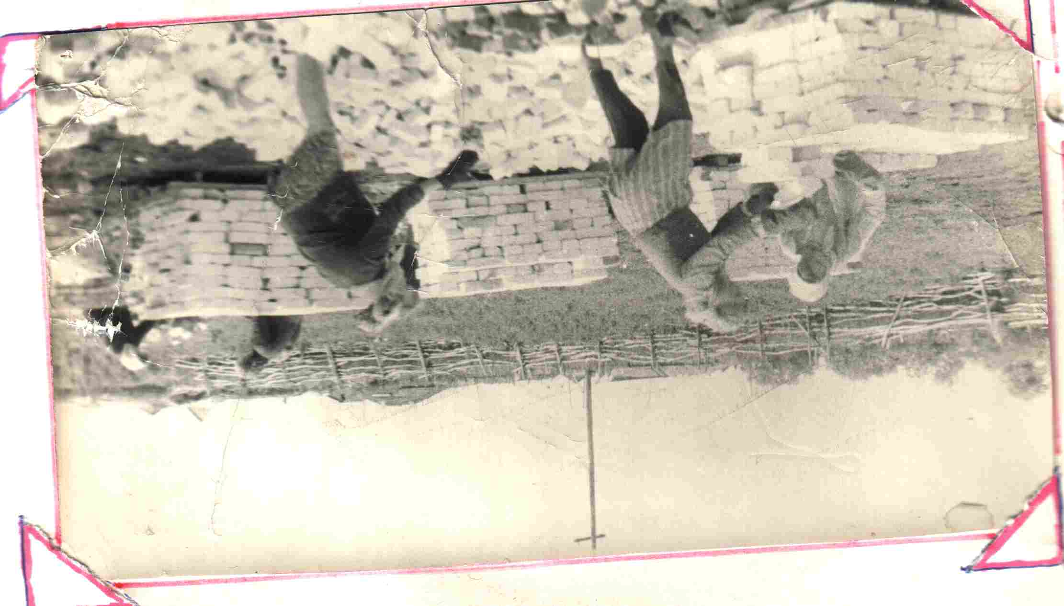
В 1967 году продолжается строительство новой школы, но и жизнь старой школы не утихает, пионерская и комсомольская работа идёт полным ходом, ученики собирают металлолом(железо), макулатуру (бумагу), лекарственные травы. Восьмой класс заканчивают 15 человек, многие уезжают продолжать обучение дольше, получать профессии. А кто-то остаётся в родном селе: работают , обзаводятся семьями. Это первый выпуск, состав которого известен поимённо всего 13 человек классный руководитель: Ребенок В.И. Директор школы: Солдатенко В.М.
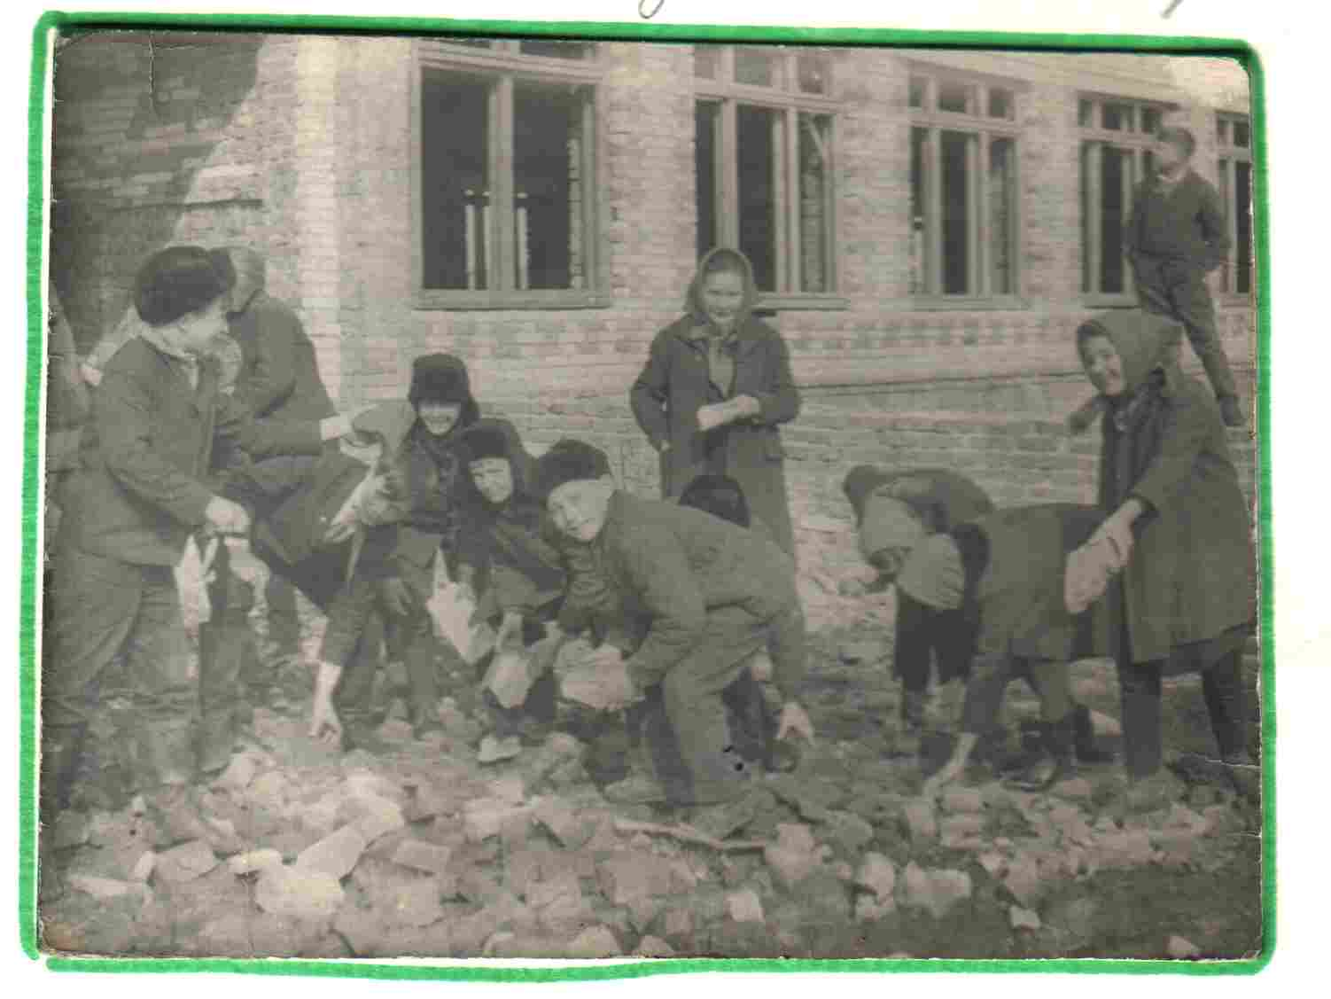
В 1968 год. Старая школа делает последний выпуск, состоящий из 9 человек.В лето 1968 года начинается подготовка к переходу в новое здание школы. Но отделочные работы заканчиваются поздно осенью. Радость перехода омрачается мелкими недоделками: битый кирпич, извёстка, к тому же на следующий день выходит из строя система отопления. В школе грязно и холодно.
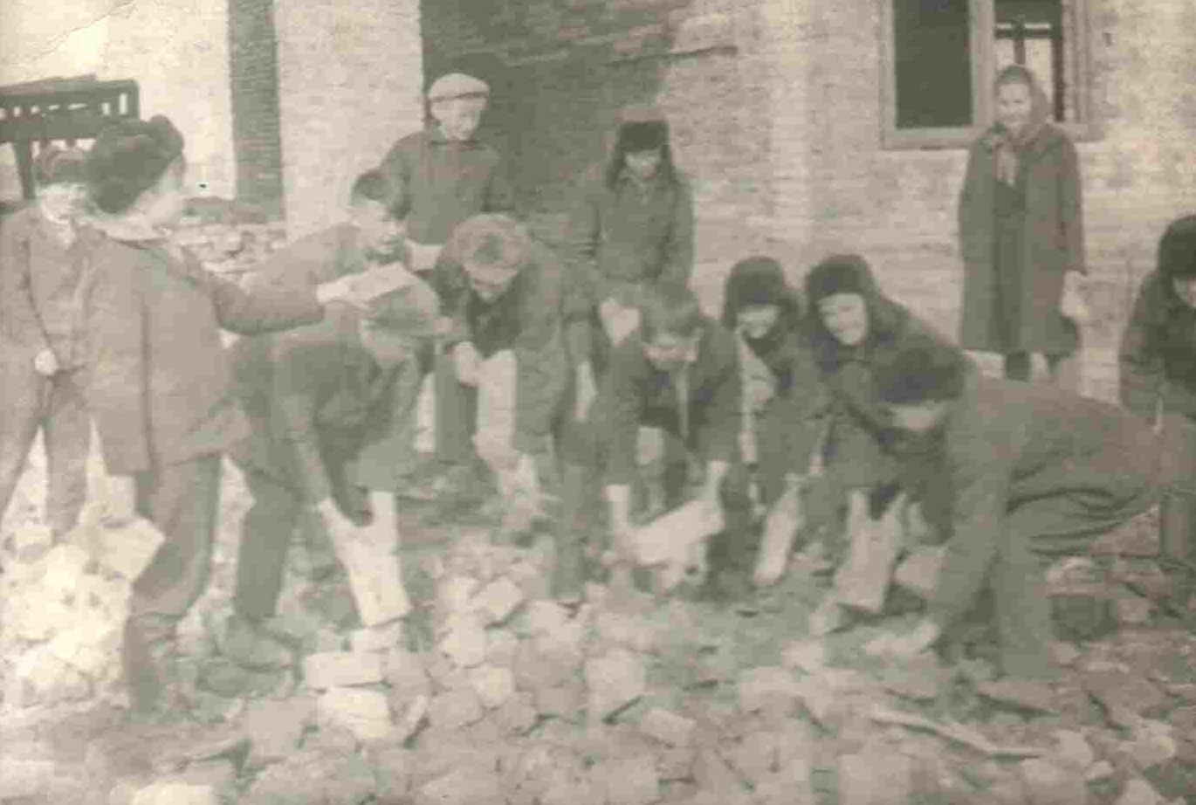
В 1969 году была трудная зима, но она остаётся позади, с весной приходит радость и оживление, школа делает первый выпуск 8 – го класса, состоящий из 13 учеников
Директором школы работает Вера Михайловна Солдатенко. Школа становится теплей и уютней, начинает облагораживаться прилегающая территория.
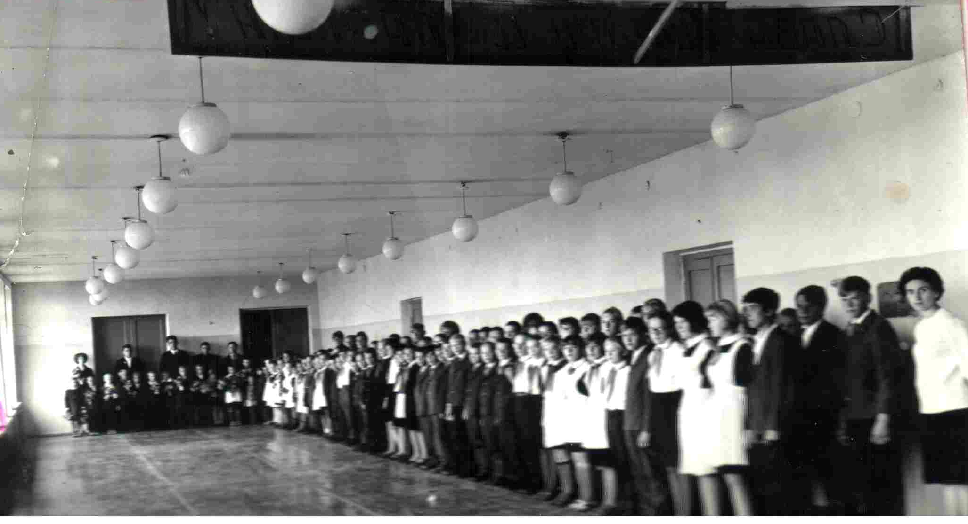

В 1970 году директором школы становится Левиенко. Помещение школьной столовой переоборудывается под сельский клуб, боковая пристройка отдаётся по сельскую библиотеку, школа отапливается своей кочегаркой. На долю выпускников 1970 года последующего выпусков приходится основная работа по благоустройству школы и территории к ней прилегающей. А в 1971 году школа делает самый большой выпуск 17 учащихся, который получает возможность продолжить образование здесь, так как принято решение о десятилетнем среднем образовании в нашем селе.
В 1973 год Кочнёвская средняя школа празднует первый 10- летний выпуск, класс 12 человек. Классный руководитель: Прилепо(Тимошенко) Людмила Ивановна(работает в настоящее время),год назад начавшая свою педагогическую деятельность, директор школы Токарев. С 1974 года директором школы становится Лиховец Н.Е. , при нём школа начинает развиваться. Мощное подсобное хозяйство, основанное на овощеводстве. Ученические бригады сажают, ухаживают и убирают картофель на площади 20 га. , а в знак поощрения привозят прямо на поле арбузы .Школа имеет свой трактор Е-40, старшие классы изучают машиноведение и в присутствии выездной комиссии с района сдают на права тракториста, сдают все и юноши, и девушки. С помощью колхоза «Дружба наши ученики могли увидеть многие города нашей страны

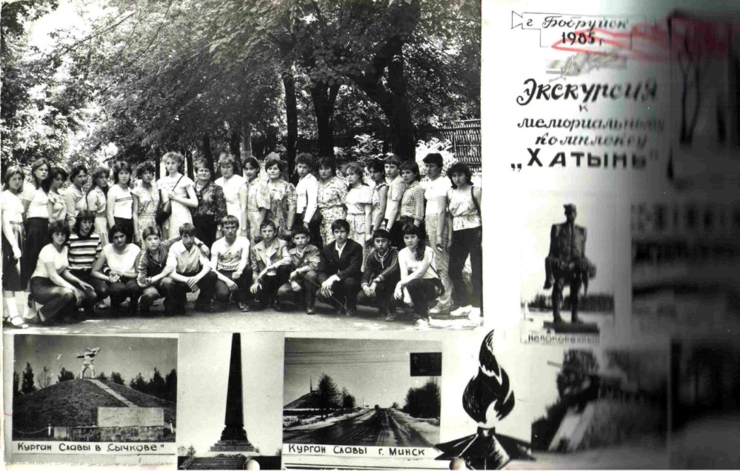
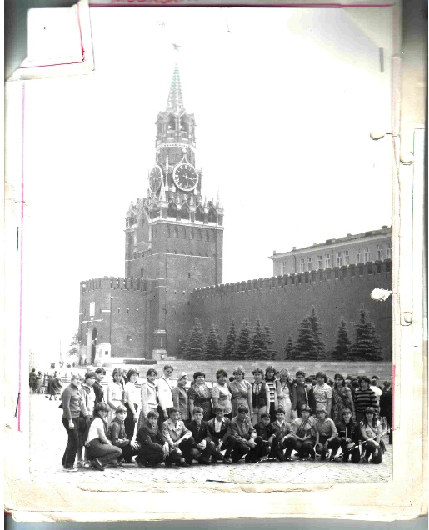

В 70-80-хх годах в Кочневку приезжало много молодых учителей из других районов и областей России. Многие из них находили здесь свои судьбы и навсегда посвящали себя образованию кочневских детей. Тимошенко Людмила Ивановна, Степаненко Надежда Ивановна, Грязнова Александра Константиновна, Шкурко Мария Петровна, Харитонова Валентина Степановна, Харитонова Мария Васильевна и др. На их глазах начиналась школьная жизнь в новом просторном здании школы, впервые принявшем учеников после деревянного здания восьмилетней школы в ноябре 1968г. Именно руками их и их учеников зеленеют березовые и тополиные посадки вдоль Кабанской дороги. Шли года. Учителя провожали своих учеников во взрослый мир и «…И вновь назад, и вновь ему с утра..." Сельская школа- это как одна большая семья, где знают их, общаются друг друга все: от первоклассника до выпускника и учителя. Впереди – новые введения и новая история. Школа в селе, без сомненья, является центром культурно-просветительской жизни. Поэтому очень важно не просто сохранять ее, добрые традиции, учеников, но и сделать все для создания благоприятных условий для развития наших детей, для развития их желания вернуться в отчий край.

